(Ф 21.01 - 02)
 | Силабус навчальної дисципліни  «ПЕДАГОГІЧНА МАЙСТЕРНІСТЬ ПСИХОЛОГА ВИКЛАДАЧА»  Освітньо-професійної програми «Практична психологія»  Галузь знань: 05 «Соціальні та поведінкові науки»  Спеціальність: 053 «Психологія»
Рівень вищої освіти | Другий (магістерський)
Статус дисципліни | Навчальна дисципліна вибіркового компонента із фахового переліку
Курс | 1 (перший)
Семестр | 1 (перший)
Обсяг дисципліни,  кредити ЄКТС/години | 4,0 кредити/120 годин
Мова викладання | Українська
Що буде вивчатися (предмет вивчення) | Засвоєння дисципліни передбачає поглиблення знань студентів щодо сутності педагогічної діяльності, її особливостей в умовах вищої школи, її ролі у суспільстві , змісту і функцій педагогічної діяльності в умовах системи професійної підготовки фахівців з вищою освітою, трансформації ролі педагога у системі професійної підготовки в контексті сучасних суспільних змін (співзвучно з предметом навчання в робочій програмі навчальної дисципліни),
Чому це цікаво/треба вивчати (мета) | Курс спрямований на підвищення конкурентноздатності сучасного фахівця шляхом розширення сфери його професійної діяльності. Його проходження забезпечує можливість у наступному працювати викладачем в системі вищої освіти. Робота над змістом курсу дозволяє студентам ширше розуміти систему вищої освіти, взаємодію з викладачами, формує здатність до само розуміння і саморозвитку, надає знання, уміння і навички ефективних комунікацій як в навчальній, так і в професійній діяльності (співзвучно з метою в робочій програмі навчальної дисципліни)
Чому можна навчитися (результати навчання) | ПРН1. Здійснювати пошук, опрацювання та аналіз професійно важливих знань із різних джерел із використанням сучасних інформаційно-комунікаційних технологій.  ПРН4. Робити психологічний прогноз щодо розвитку особистості, груп, організацій.  ПРН5. Розробляти програми психологічних інтервенцій (тренінг, психотерапія, консультування тощо), провадити їх в індивідуальній та груповій роботі, оцінювати якість.  ПРН6. Розробляти просвітницькі матеріали та освітні програми, впроваджувати їх, отримувати зворотній зв'язок, оцінювати якість.  ПРН7. Доступно і аргументовано представляти результати досліджень у писемній та усній формах, брати участь у фахових дискусіях.  ПРН9. Вирішувати етичні дилеми з опорою на норми закону, етичні принципи та загальнолюдські цінності.  ПРН10. Здійснювати аналітичний пошук відповідної до сформульованої проблеми наукової інформації та оцінювати її за критеріями адекватності.  ПРН11. Здійснювати адаптацію та модифікацію існуючих наукових підходів і методів до конкретних ситуацій професійної діяльності.  ПРН13. Створювати ефективні моделі поведінки, спрямовані на досягнення особистістю соціальних і професійних вершин.  ПРН14. Демонструвати відповідальне ставлення до професійного самовдосконалення, самоосвіти та саморозвитку.
Як можна користуватися набутими знаннями і уміннями (компетентності) | ІК Здатність вирішувати складні завдання і проблеми у процесі навчання та професійної діяльності у галузі психології, що передбачає проведення досліджень, здійснення інновацій і характеризується комплексністю та невизначеністю умов і вимог.  ЗК3. Здатність генерувати нові ідеї (креативність).  ЗК4. Уміння виявляти, ставити та вирішувати проблеми.  ЗК5. Цінування та повага різноманітності та мультикультурності.  ЗК6. Здатність діяти на основі етичних міркувань (мотивів).  ЗК7. Здатність діяти соціально відповідально та свідомо.  ЗК8. Здатність розробляти та управляти проектами.  ЗК9. Здатність мотивувати людей та рухатися до спільної мети.  ЗК10. Здатність спілкуватися іноземною мовою.  СК6. Здатність ефективно взаємодіяти з колегами в моно- та мультидисциплінарних командах.  СК7. Здатність приймати фахові рішення у складних і непередбачуваних умовах, адаптуватися до нових ситуацій професійної діяльності.  СК8. Здатність оцінювати межі власної фахової компетентності та підвищувати професійну кваліфікацію.  СК9. Здатність дотримуватися у фаховій діяльності норм професійної етики та керуватися загальнолюдськими цінностями.  СК10. Здатність розробляти та впроваджувати інноваційні методи психологічної допомоги клієнтам у складних життєвих ситуаціях.  СК11. Готовність до пошуку інноваційних шляхів підвищення ефективності психологічної культури в цілому та психологічного захисту населення зокрема.
Навчальна логістика | Загальна характеристика професійно-педагогічної діяльності викладача вищої школи. Основні складові діяльності викладача (знаннєва, наукова, виховна, організаційна, методична). Модель педагогічної діяльності (мета, мотиви, об’єкт, предмет, суб’єкт, умови, засоби, результат, корекція), їх специфіка в закладах вищій освіти. Роль викладача у суспільстві. Права і обов’язки викладача. Вимоги до викладача вищої школи. Зміни у діяльності викладача в сучасних умовах. Особистість викладача як основний інструмент педагогічного впливу. Вимоги до особистості сучасного викладача. Етичні цінності і ціннісні орієнтації педагога. Нормативні вимоги і індивідуальні особливості педагогічної діяльності. Типи викладачів. Структура педагогічних здібностей. Психологічна готовність викладача до професійної діяльності. Особливості адаптації молодих викладачів до професійної діяльності. Психологічна компетентність і психологічна культура викладача. Педагогічна майстерність викладача вищої школи. Наукові підходи до визначення сутності і структури педагогічної майстерності. Критерії та рівні педагогічної майстерності.. Провідні ознаки педагогічного такту, психологічної і педагогічної культури. Поняття педагогічної техніки. Роль педагогічної техніки в діяльності викладача вищої школи. Елементи педагогічної техніки. Поняття педагогічного іміджу. Механізми формування особистісного іміджу викладача. Майстерність викладача в організації педагогічних комунікацій. Загальна характеристика педагогічного спілкування. Форми педагогічної взаємодії у вищій школі. Стилі педагогічної взаємодії. Культура педагогічного спілкування. Бар’єри педагогічного спілкування, шляхи їх попередження і подолання. Системи підготовки і підвищення кваліфікації викладачів вищої школи. Об’єктивні і суб‘єктивні чинники та умови професійного розвитку педагога. Самоосвіта і самовиховання. Форми і шляхи підвищення педагогічної майстерності. Форми організації навчання: лекції, семінари, ділові ігри. Методи: проблемний виклад, презентації, мікровикладання, дискусії, консультації, виконання колективних проектів, проведення досліджень (тестування, ауто діагностика), дидактичне тестування.
Пререквізити | Дисципліни, що містять знання, уміння, навички, необхідні для розуміння процесів, що відбуваються у сучасних освітніх системах. Навчальні предмети, що складають основу фахової підготовки, у процесі вивчення яких студенти мали безпосередню можливість спостерігати за індивідуальними методиками викладання, особистісними якостями викладачів.
Пореквізити | Науково-педагогічна практика, написання курсової і кваліфікаційної роботи.
Інформаційне забезпечення  з репозитарію та фонду НТБ НАУ | - Семиченко В.А та ін.. Педагогічна майстерність / За ред.. ІА.Зязюна..- Київ: Вища школа, 2006.  - Семиченко В.А. Психологія педагогічної діяльності. – К.: Вища школа, 2006.  - Лузік Е.В. Педагогічна психологія.- Київ, 2016  - Кайданова Л.Г. Педагогічна майстерність викладача: Навч.посібник.- Х.: Вид-во НФаУ, 2009.
Локація та матеріально-технічне забезпечення | Аудиторія теоретичного навчання, проектор.
Семестровий контроль, екзаменаційна методика | Диференційований залік
Кафедра | Педагогіки та психології професійної освіти
Факультет | Лінгвістики та соціальних комунікацій
Викладач(і) | СЕМИЧЕНКО ВАЛЕНТИНА АНАТОЛІЇВНА  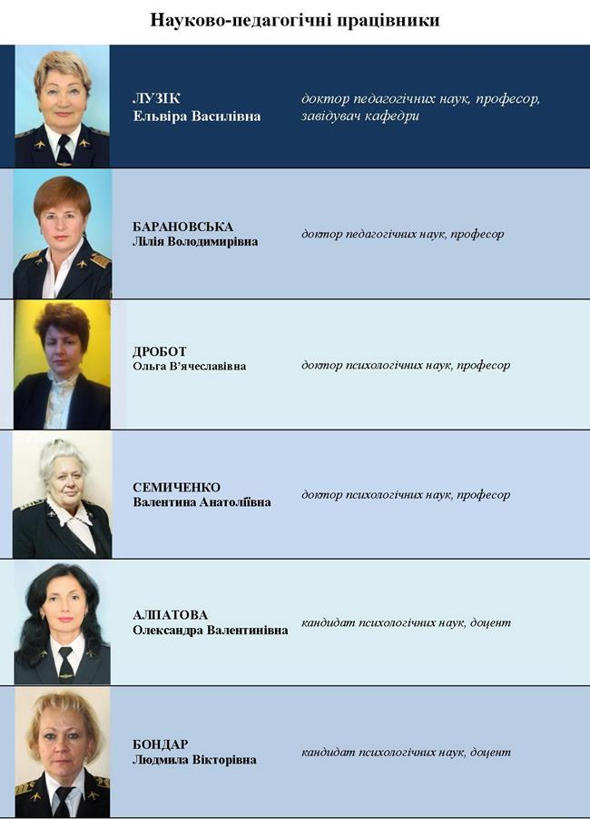о за бажанням  Посада: професор  Вчений ступінь: доктор психологічних наук  Тел.: 0444067540  E-mail: semichenko48@gmail.com  Робоче місце: 8.706  Профайл викладача: https://scholar.google.com.ua/citations?hl=uk&user=4o0rAj4AAAAJ
Оригінальність навчальної дисципліни | Авторський курс
Лінк на дисципліну

